Atitiit 北京到乌鲁木齐嘉峪关火车路线图

Z69 10:00---7:00 21H

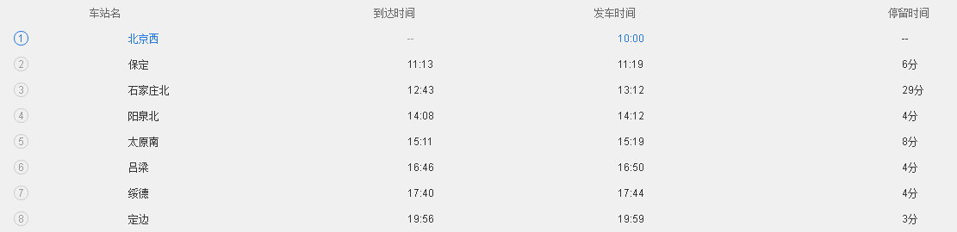

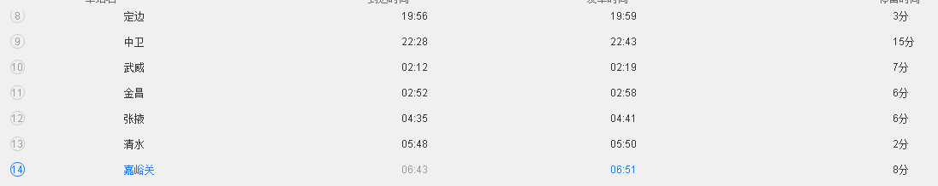

**Z179 27h**

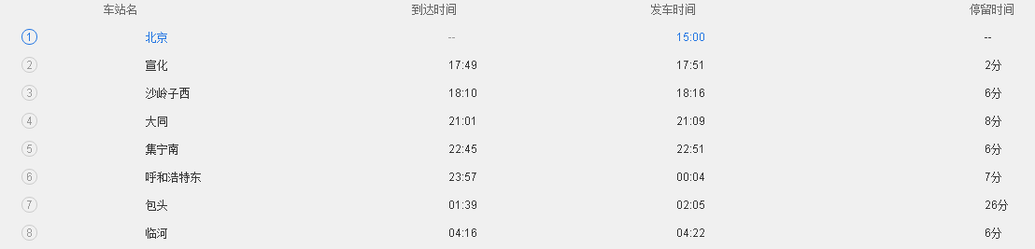

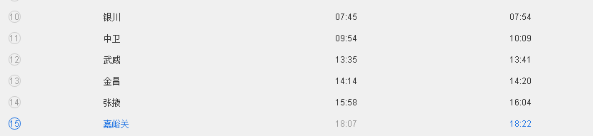

K41 33h

